**מבוא ללמידה חישובית – תרגיל בית 4**

שם: דורי רימון

ת"ז: 323996843

**שאלות תיאורטיות:**

**שאלה 1:**

**א)**





**ב)**



**ג)**



**שאלה 2:**

**א)**





**ב)**





**שאלה 3:**





**שאלה 4:**



**שאלה 5:**





**מטלה מעשית:**

**א.**

ראשית, מבחינת כמות הוקטורים התומכים (support vectors), במקרה הלינארי ישנם 3, במקרה הריבועי ארבעה, ובמקרה של RBF ישנם שישה.

המפריד הלינארי:

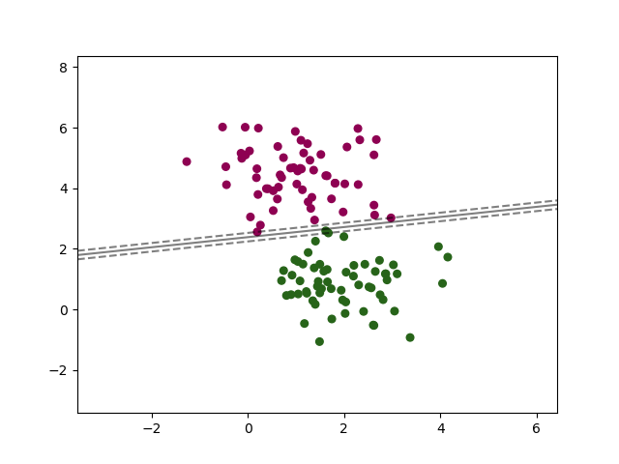

המפריד הריבועי:

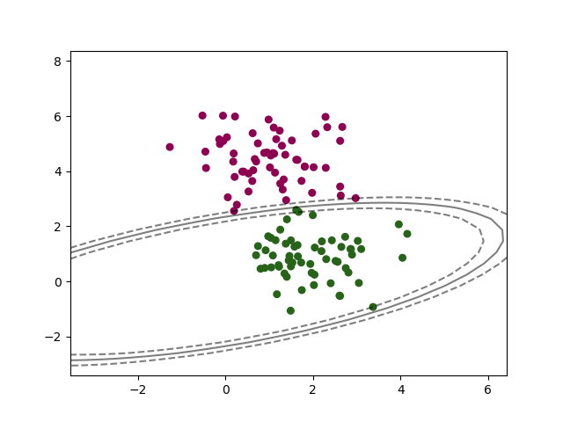

מפריד RBF:

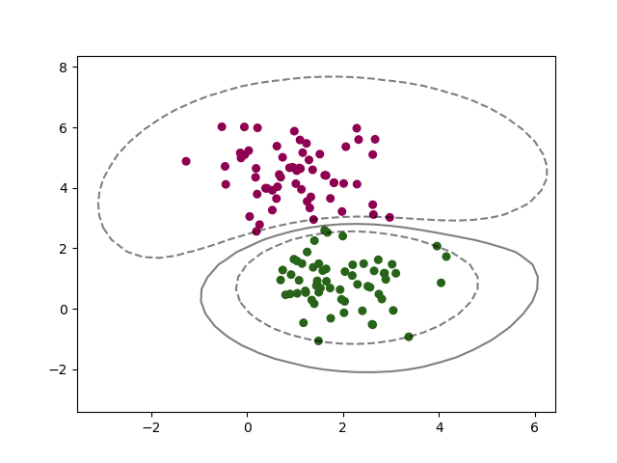

ניתן לראות כי כל המפרידים מפרידים היטב כפי שהיינו מציעים, אך כי במעבר מכל אחד מהם המפריד הולך ונהיה יותר ויותר אקספרסיבי. כלומר המפריד הראשון בסה"כ מראה כי ניתן להפריד את הנקודות על ידי ישר, עד אשר שבמפריד האחרון כבר ניתן לראות כמעט "מעטפת" סביב הנקודות – צורתן מובנת לחלוטין.

**ב.**

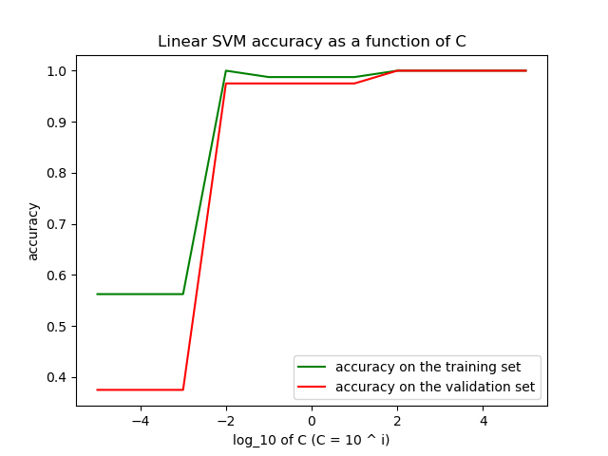

כפי שניתן לראות בגרף, ה – C האופטימלי הוא 100 (C הקטן ביותר עם הדיוק הגבוהה ביותר).